**2017-2018 оқу жылына арналған №9 орта мектебінде**

**АҚТБ/ЖҚТБ-ге қарсы күресу бағдарламасын жүзеге**

**асыру мақсатында І жартыжылдықтың есебі**

**Мақсаты:** АҚТБ/ЖҚТБ эпидемиясын таратуға қарсы күрес.

**Міндеті:** АҚТБ/ЖҚТБ эпидемиясын таратудың алдын алу жұмыстарының жүйесін жасау. Өз физикалық психикалық денсаулығын және жыныстық іс-әрекетіне жауапкершілікпен жіне тәрбиелікпен қарау.

Жыныстық қатынастың қалыптастыру барысының құндылығын бағалау.

Оқушылар мен атан-аналардың мәдени мәліметтерін жоғарлату.

**Бағдарламаға қатысқандар:**

1. Мектеп оұушылары, ата-аналар, ЗОЖ орталығының мүшелері
2. Мектептік психологиялық және әлеуметтік қызмет
3. Теріжыныстық аурулар диспансерідің дәрігері

**Оқушылармен жұмыс**

Қыркүйек айынан бері оқушылармен келесі жұмыстар өткізілді. Қыркұйек айында СПИД-тің алдын алу шаралары бойынша кеңес құрылды, әдістемелер өңделді.

2015-2016 оқу жылына жоспар құрылып, жұмыс бағыттары анықталды. Сонымен қатар нашаға қарсы және психологиялық қызметін құру жұмыстары жүргізілді.

Республикалық денсаулық фестивалі аясында «Денсаулық күні» өткізілді, оның ішінде «Көңілді старт» және 9-11 сыныптар арасында футбол мен волейбол ойындары өтті. 08.09.2017 жылы «Салауатты өмір салты» бағдарламасы бойынша жаппай «Денсаулық күні» деп жарияланды. Ол күнді мектеп әкімшілігі мен денешыңықтыру пән мұғалімдері жеке жоспар қурып іске әсірді. Барлық қатысқан оқушылар өз қабілеттерін тексеріп мадақтау қағаздарына ие болды.

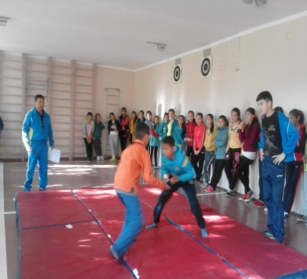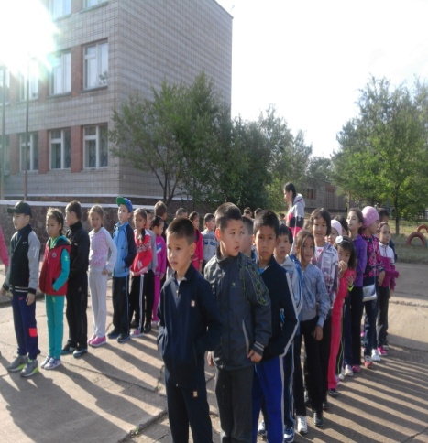

Қазан айында «Біз өмірді таңдаймыз» атты мектеп аралық акция өтті. 5-11 сыныптар арасында суреттер, плакаттар байқауы өтті.

«Қазақстандағы АҚТБ/ЖҚТБ», «Аңыз және шындық», «АҚТБ/ЖҚТБ қорған жауапкершілігі әрекеті» атты сынып сағаттары өтті.

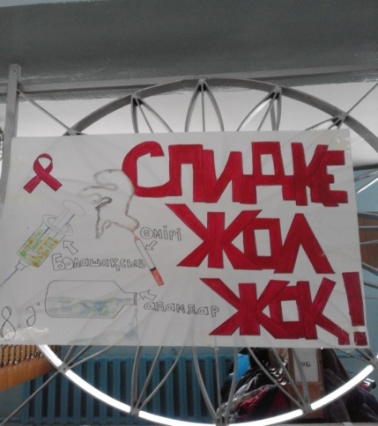Қараша айында мектеп кітапханасында «Мен өмірді таңдаймын» тақырыбында көрме ұйымдастырды. Қарашаның 11-де 3-4 сынып жетекшілері және тәрбие ісі мұғалімдерінің басқаруымен «Біз бәріміз бірге АҚТБ/ЖҚТБ - жоқ дейік!» атты көңілді іс-шаралар өткізілді. Қараша айында мектеп психологы 8-сыныптарға «Әр адамға СПИД туралы не білу керек» атты тренинг өткізді. 5-11 сынып аралығында СӨС жұмысшыларымен кездесулер ұйымдастырылды.

№9 орта мектебінің айлығы алдымен сыныптардың шығарған қабырға газеттетірінен басталды, бұндай істерді жоспар бойынша бекітіп, кейі әр бір жауапты сыныптарға тапсырылады. Ал сыныптар өздеріне берілген тапсырма бойынша өз жұмыстарын істейді

Қараша айында мектеп оқушыларымен 9-11 сынып аралығында ұлдармен және қыздармен нашақорлытың алдын алуы бойынша наркотест өткізілді.

Мектеп медбикелері: Жанбаева М.Ш. және мектеп әкімшілігі 8-10 сынып қыздарымен айлық ішінде «Өмір - қызыл жіппен» деген тақырыпқа жиналыс өткізді.

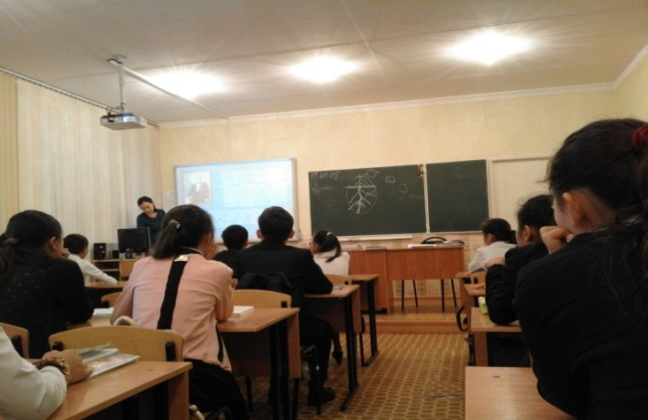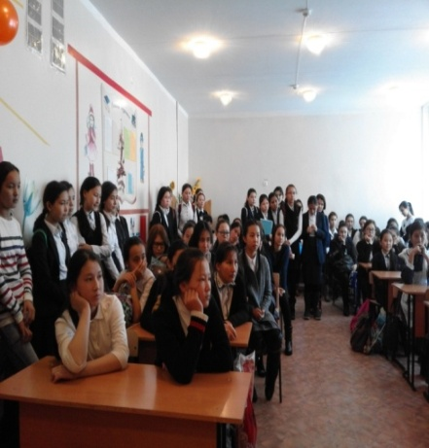

АҚТВ/ЖҚТБ айлығының ішінде

барлық сыныптарда сынып жетекшілермен ұйымдастырлған тәрбие сағаттары жүргізілді. Онымен қатар бейне роликтер көрсетілді.

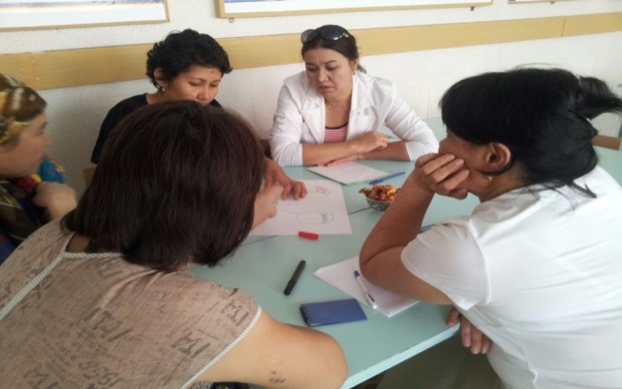Күзгі демалыс ауқытында 0-11 сыныптарда ата –аналар жиналысы «Мен өмірді тандаймын» деген тақырып бойынша өткізілді.

Мектебіміздің әлеуметтік педагогі осы жүргізілген айлыққа қарап өз қойылған жоспары бойынша 7-8 сыныптар арасында іс-шара өткізді.

10 «А» сынып оқушылары бейне ролик шығарып, флеш-моб және постер дайындап

қалалық акциясына белсенді қатысты.

**Педагогтармен жұмыс**

Қыркүйек айында №9 орта мектебінің оқушылар арасында АҚТБ/ЖҚТБ тің алдын алу жұмысы және жаңа оқу жылына жоспар жасалды. Қараша айында сынып жетекшілері, ата аналар жиналысы және сынып сағаттары әдістемелік түрде дайындалып өткізілді және лекция оқылды.

**Ата – аналармен жұмыс**

АҚТБ/ЖҚТБ - алдын алу мақсатында мектеп оқушыларының ата- аналарға ағарту жұмыстары жүргізілді. Қазан айында 5-11 сыныптар аралығында «СПИД ғасыр мәселесі» атты ата аналар жиналысы өтті.

**Директор И. Жиенбаев**

Орындаушы: З. Мадиярова